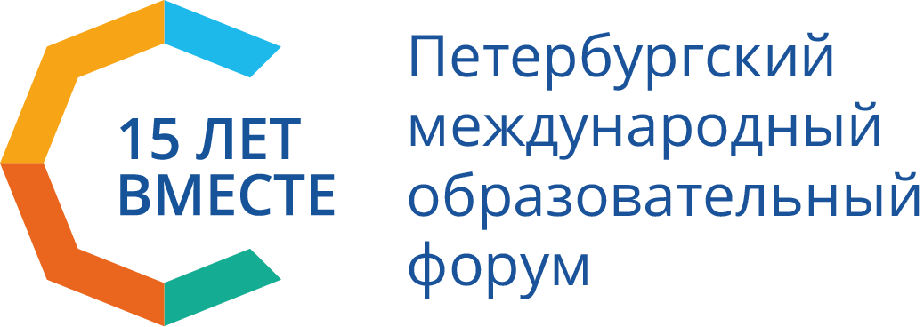 | 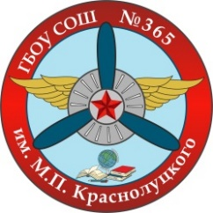  ГБОУ СОШ № 365  им. М.П. Краснолуцкого Фрунзенского района Санкт–Петербурга

ПРОГРАММА
Интерактивный семинар
«Быть учителем – значит творить»
24.03.2025
День построения целостного знания «За землю Русскую!»

время | предмет | Этапы формирования целостного знания | спикеры
10:00 – 10:10 | Регистрация участников семинара
10:10 – 10:15 | Приветственное слово директора ГБОУ СОШ №365  Лысенковой Елена Евгеньевна
10:15-10:30 | Выступление руководителя творческой группы учителей  «Русская школа. Новое образование» Капитоновой Т. Ф.
10:30 – 12:00 | Искусство | Богатырь русской живописи |  | Шендрик Светлана Владимировна, учитель русского языка и литературы
10:30 – 12:00 | Обществознание | В чём наша сила? |  | Князев Сергей Александрович, учитель истории и обществознания
10:30 – 12:00 | История | Крымская весна |  | Кононов Константин Анатольевич, учитель истории и обществознания
10:30 – 12:00 | Русский язык | Слово о князьях |  | Воробьёва Елизавета Анатольевна, учитель русского языка и литературы
10:30 – 12:00 | Музыка | Олимпийский гимн России |  | Ковбий Наталья Владимировна, учитель музыки
10:30 – 12:00 | Биология | По следам растений |  | Теленен Юлия Викторовна, учитель биологии
10:30 – 12:00 | География | Вокруг света |  | Фураева Ольга Григорьевна, учитель начальных классов
10:30 – 12:00 | Английский язык | Англицизмы: за и против |  | Васильева Кристина Александровна, учитель английского языка
12:00 – 12:20 | Чайная пауза (столовая)

12:20 – 14:00 | Математика | Загадки шифра | Комарова Татьяна Сергеевна, Ширяева Надежда Ивановна, учителя математики
12:20 – 14:00 | ОПК | Слово священника | иерей Алексий Владимирович  Туголуков, настоятель храма Архистратига Михаила при Северо-Западного УВД на транспорте
12:20 – 14:00 | Литература | Победа будет за нами! | Капитонова Тамара Фёдоровна, учитель русского языка и литературы
12:20 – 14:00 | Приветственное слово участника СВО, позывной «Волга»
12:20 – 14:00 | Развитие речи | Мастерская письма | Капитонова Тамара Фёдоровна, учитель русского языка и литературы
14:00 – 14:20 | Технология | Символ России | Труханова Инесса Анатольевна, учитель технологии
14:20 – 14:40 | Рефлексия |  | Лейкина Фаина Александровна, методист ИМЦ Фрунзенского района

Организаторы: директор ГБОУ СОШ №365 Лысенкова Елена Евгеньевна; Оносов Алексей Николаевич, заведующий ЦИО; Кузнецова Наталья Олеговна, заместитель директора по АХР; Кудрявцев Александр Николаевич, советник по воспитанию;Кононов Константин Анатольевич, замдиректора по ГО и ЧС, учитель истории и обществознания; Глезова Лариса Александровна, учитель английского языка; Филатова Лариса Александровна, заведующая ОДОД; Кудрявцева Евгения Михайловна, звукорежиссёр; Шибаева Татьяна Игоревна, администратор.
Партнеры: Бойко Эрнест Витальевич, директор филиала СПбФГАУ «Микрохирургия глаза» им. академика С. Н. Фёдорова, д.м.н., Елена Владимировна Яковлева, искусствовед, ведущий методист методического отдела Русского музея; участник СВО, позывной «Волга»; Накопия Важа Бежанович, травматолог, ортопед Российского научно-исследовательского института травматологии и ортопедии им. Вредена и травматолого-ортопедического отделения №21 РНИИТО им. Вредена.
Место проведения: ГБОУ Средняя общеобразовательная школа № 365 Фрунзенского района Санкт–Петербурга им. Героя Советского Союза М. П. Краснолуцкого, ул. Будапештская, дом 93, литер А, метро Купчино, метро Дунайская (выход на ул. Я. Гашека). 2 этаж, актовый зал
В семинаре принимают участие обучающиеся 10-х классов школы 365:
Бородин Арсений, Герасимчук Галина, Глязгер Анна, Кошкина Арина, Курышев Владимир, Смолин Никита

